
МИНИСТЕРСТВО ОБРАЗОВАНИЯ И НАУКИ
РОССИЙСКОЙ ФЕДЕРАЦИИ
Брянский государственный технический университет

Утверждаю
Ректор университета

__________________О.Н.Федонин

«____»____________2013 г.

ТЕСТИРОВАНИЕ И ОТЛАДКА ПРОГРАММНОГО ОБЕСПЕЧЕНИЯ

Оценка полноты наборов тестов для компонентной программы с пользовательским интерфейсом

Методические указания

к выполнению лабораторной работы №17

для студентов очной формы обучения

по направлению подготовки 23100 «Программная инженерия»

Брянск 2013
УКД 004.43

Тестирование и отладка программного обеспечения. Оценка полноты наборов тестов для компонентной программы с пользовательским интерфейсом: методические указания к выполнению лабораторной работы №17 для студентов очной формы обучения по направлению подготовки 231000 «Программная инженерия». – Брянск: БГТУ, 2013. – 8 с.

Разработал:
Д.А.Коростелёв
канд. техн. наук, доц.

Рекомендовано кафедрой «Информатика и программное обеспечение» БГТУ (протокол №1 от 13.09.13)

Научный редактор А.А.Азарченков

Редактор издательства Л.Н.Мажугина

Компьютерный набор Д.А.Коростелёв

Темплан 2014 г., п.271
___________________________________________________________
Подписано в печать Формат 60х84 1/16 Бумага офсетная. Офсетная печать. Усл.печ.л. 0,46 Уч.-изд.л. 0,46 Тираж 40 экз. Заказ Бесплатно.

Издательство Брянского государственного технического университета
241035, Брянск, бульвар 50-летия Октября, 7, БГТУ. 58-82-49.
Лаборатория оперативной полиграфии БГТУ, ул. Институтская, 16.

Цель работы
Целью работы является получение практических навыков
в анализе степени покрытия кода модульными тестами с помощью инструментов Visual Studio.
Продолжительность работы – 2 часа.

Добавление поддержки для тестовых наборов
В ходе выполнения тестов в среде разработки Visual Studio Ultimate может быть собрана дополнительная информация о том, какой код покрывается данными тестами. Для использования этой функции сначала потребуется изменить конфигурацию при запуске, чтобы указать сборку с кодом, покрытие которого требуется оценить. Осуществить это можно следующим образом.
Необходимо в меню «Тест» из подменю «Изменить настройки тестирования» выбрать пункт «Локальные (local.testsettings)». В появившемся окне (рис. 1) необходимо на вкладке «Роли» проверить, чтобы была выбрана роль «Только локальный компьютер» (рис. 1). Если соответствующая роль не задана, то её необходимо добавить.

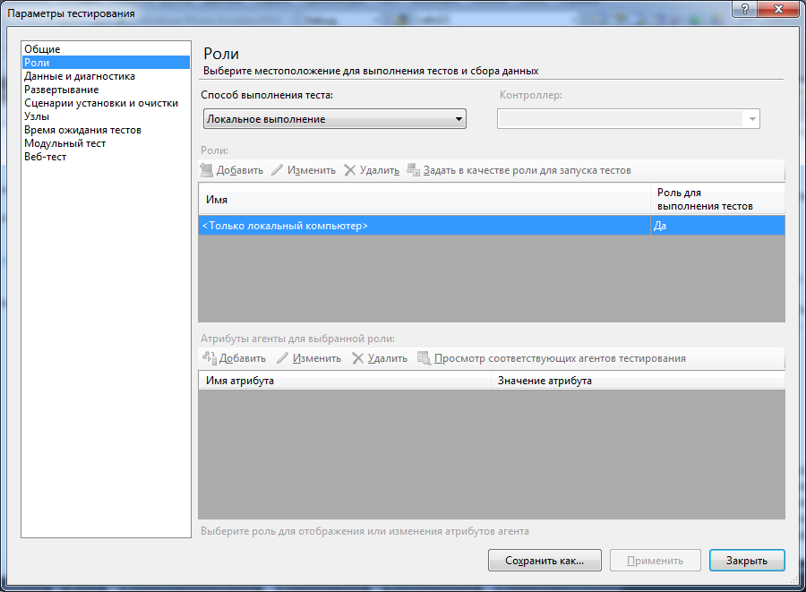
Рис. 1. Настройка параметров тестирования
После настройки роли в этом же окне на вкладке «Данные и диагностика» необходимо активировать сбор данных для анализа покрытия кода (рис. 2), отметив пункт «Покрытие кода». После этого необходимо выделить данный пункт и нажать на кнопку «Настроить». После этого появится окно «Подробности "Покрытия кода"» (рис. 3), в котором необходимо отметить сборки, в которых должен осуществляться анализ кода, для определения степени покрытия тестами.

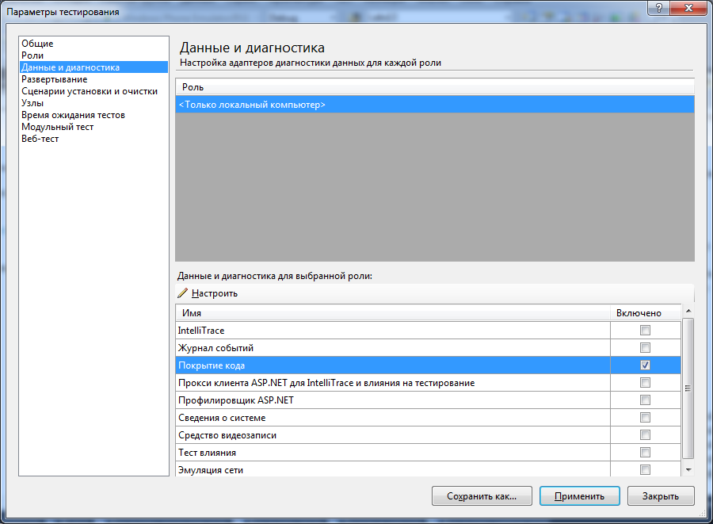
Рис. 2. Настройка адаптеров диагностики для роли

Отметив, например, Windows Forms приложение для работы с БД, а также библиотеку классов, необходимо нажать кнопку «ОК» и выполнить сохранение настроек.
В меню Тест наведите указатель на пункт «Выбрать активные настройки тестирования». В подменю будут перечислены все параметры тестов в решении. Установите флажок рядом с только что измененными параметрами тестирования, Local.testsettings. В результате эти параметры становятся активными параметрами тестирования.

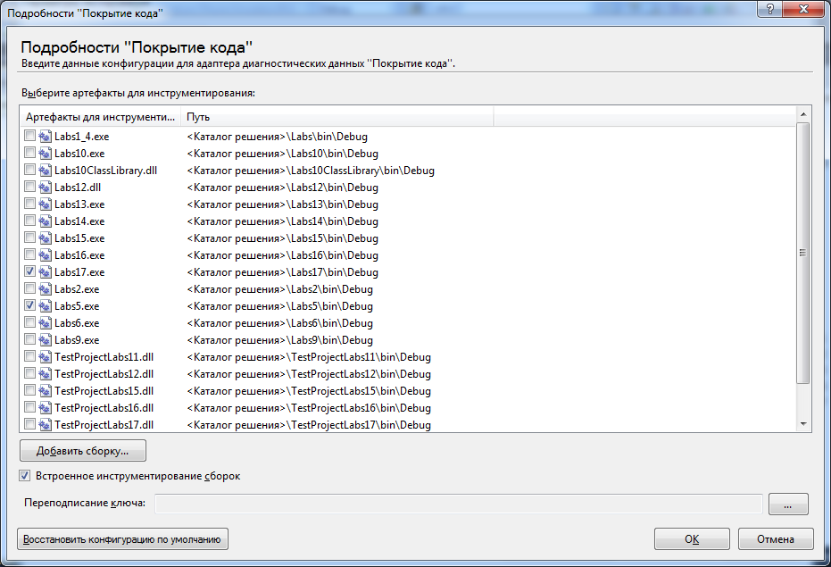
Рис. 3. Выбор сборок для анализа покрытия кода

Выполнение тестов и анализ покрытия кода
В «Редакторе списка тестов» необходимо установить флажки рядом с теми тестами, процент покрытие кодам которых мы хотим определить (рис. 4). После этого щелкните правой кнопкой мыши и выберите команду «Запустить помеченные тесты».
После завершения выполнения отмеченных тестов на панели инструментов «Инструменты тестирования» щелкните «Результаты покрытия кода». Откроется окно «Результаты покрытия кода» (рис. 5). В окне «Результаты покрытия кода» в столбце «Иерархия» отображается один узел, содержащий все данные о покрытии кода, полученные в результате последнего тестового запуска. Развернув этот узел, вы увидите исследуемые сборки. При необходимости в иерархии можно выбрать также пространства имен, классы и методы. В столбцах этой таблицы содержатся статистические данные для отдельных методов, для классов и для всего пространства имен.
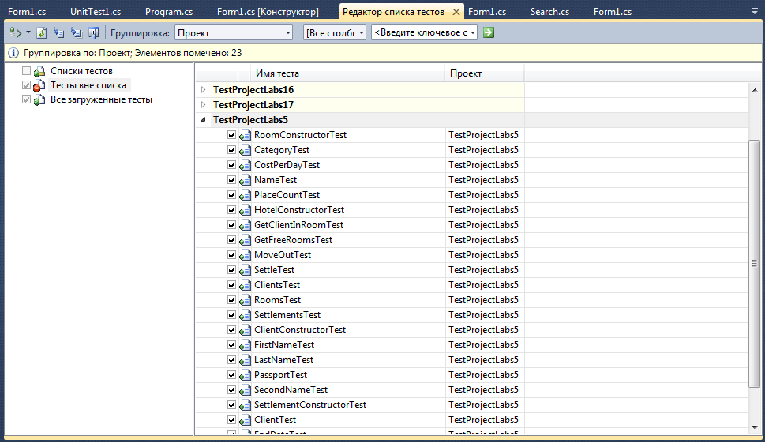
Рис. 4. Выбор исследуемого набора тестов

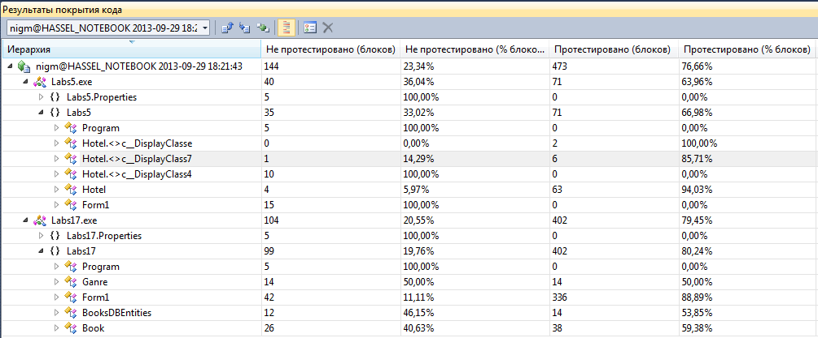
Рис. 5. Выбор исследуемого набора тестов

Задание на лабораторную работу
- Создайте в Visual Studio новое решение.
- Добавьте в созданное решение проекты, полученных в рамках выполнения лабораторных работ №5 и №13 (включая проекты тестов).
- Настройте покрытие тестов для этих проектов.
- Выполните все тесты для этих проектов и ознакомьтесь с результатами покрытия кода сборок.
- Добейтесь, чтобы покрытие кода для этих сборок был не менее 80%. Для этого в случае необходимости добавьте новые модульные тесты.

Контрольные вопросы
- Что показывает покрытие кода тестами?
- Как в Visual Studio настраивается поддержка анализа покрытия кода?
- Для чего так важно добиваться высокого процента покрытия кода?
- В каких случаях нет необходимости добиваться высокого процента покрытия кода?

Список рекомендуемой литературы
- Криспин, Л. Гибкое тестирование: практическое руководство для тестировщиков ПО и гибких команд / Л.Криспин, Д.Грегори. – М.: Вильямс, 2010. – 464 с.
- Майерс, Г. Искусство тестирования программ [пер. с англ.] / Г.Майерс, Т.Баджетт, К.Сандлер. – 3-е изд. – М.: Вильямс,
2012. – 272с.
- Снелл, М. Microsoft Visual Studio 2008 / М.Снелл, Л.Пауэрс. – СПб: БХВ-Петербург, 2009. – 1200 с.
- Тамре, Л. Введение в тестирование программного обеспечения / Л.Тамре. – М.: Вильямс, 2003. – 368 с.

Тестирование и отладка программного обеспечения. Оценка полноты наборов тестов для компонентной программы с пользовательским интерфейсом [Текст] + [Электронный ресурс]: методические указания к выполнению лабораторной работы №17 для студентов очной формы обучения направления 231000 – «Программная инженерия».

КОРОСТЕЛЕВ ДМИТРИЙ АЛЕКСАНДРОВИЧ

Научный редактор А.А.Азарченков

Редактор издательства Л.И.Афонина

Компьютерный набор Д.А.Коростелёв

Темплан 2014 г., п. 288
Подписано в печать Формат 60х84 1/16 Бумага офсетная. Офсетная печать. Усл.печ.л. 0,46 Уч.-изд.л. 0,46 Тираж 40 экз. Заказ Бесплатно.

Издательство Брянского государственного технического университета
241035, Брянск, бульвар 50-летия Октября, 7, БГТУ. 58-82-49.
Лаборатория оперативной полиграфии БГТУ, ул. Институтская, 16.

